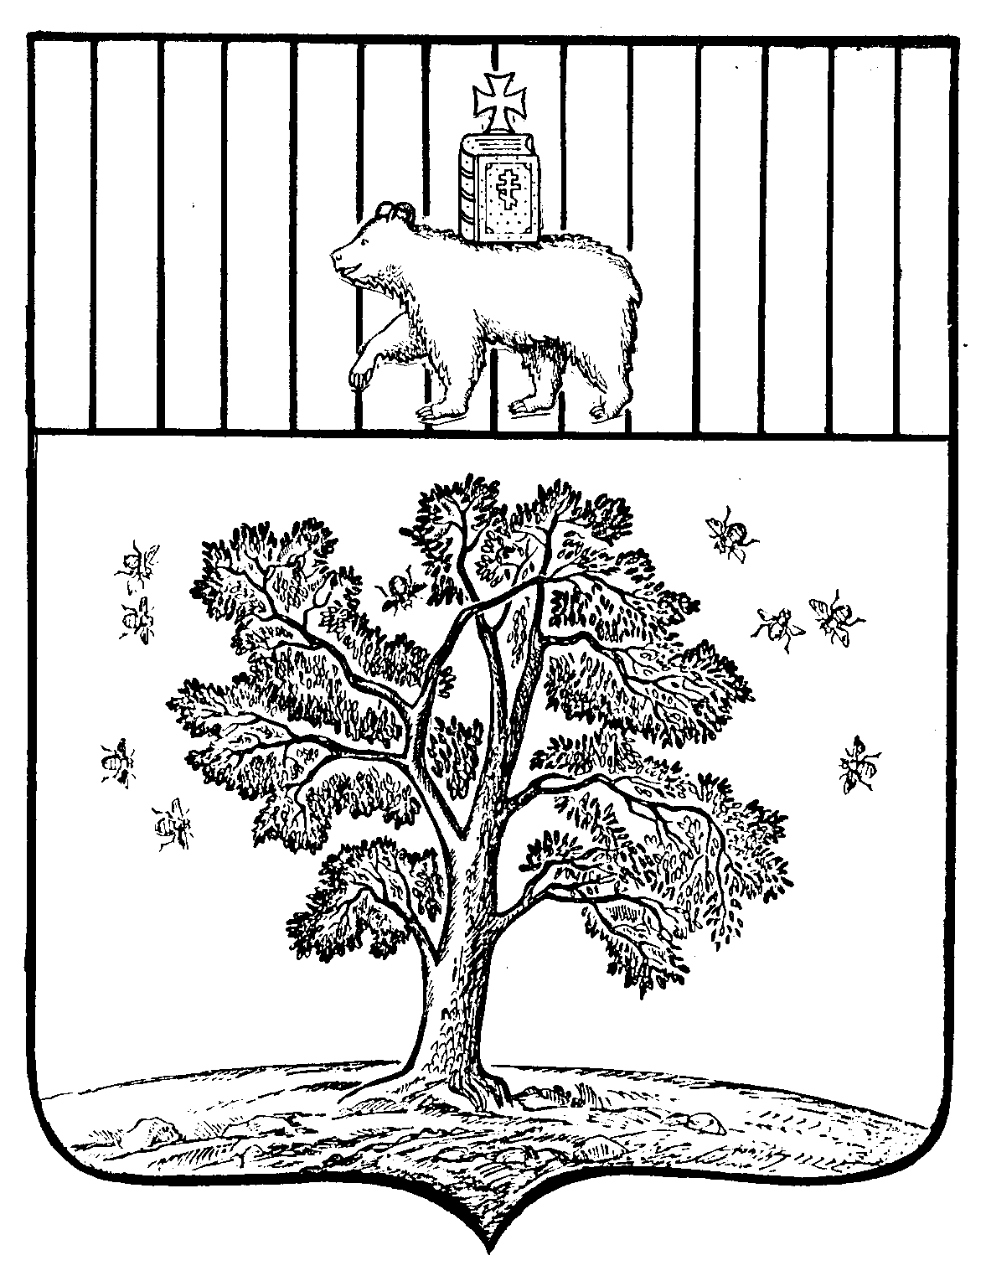

АДМИНИСТРАЦИЯ
ПАЛЬСКОГО СЕЛЬСКОГО ПОСЕЛЕНИЯ

ПОСТАНОВЛЕНИЕ

№ 64

06.09.2011

23.01.2018 № 9

Об утверждении перечня, содержащего информацию
о расположении в пределах земельных участков
объектов капитального строительства

В соответствии с протоколом межведомственной рабочей группы от 30.08.2017 № 01-10|3284, осуществляющей деятельность в соответствии с распоряжением Губернатора Пермского края от 15.05.2017 N 83-р "Об организации работы по оказанию содействия в постановке на государственный кадастровый учет земельных участков и объектов недвижимого имущества и регистрации прав на них, по исполнению целевых моделей "Регистрация права собственности на земельные участки и объекты недвижимого имущества" и "Постановка на кадастровый учет земельных участков и объектов недвижимого имущества", в целях проработки вопроса повышения потенциала имущественных налогов и неналоговых поступлений, увеличения налогооблагаемой базы, эффективности управления и распоряжения государственным и муниципальным имуществом на территории Пермского края, с учетом имеющейся информации об инвентаризации объектов, адресных планов и иной, имеющейся в распоряжении органа местного самоуправления, а также обеспечения внесения в сведения об объектах недвижимости, содержащихся в Едином государственном реестре недвижимости (далее - ЕГРН) дополнительных характеристик, предусмотренных пунктами 8, 26 части 4 статьи 8 Федерального закона от 13.07.2018 № 218-ФЗ «О государственной регистрации недвижимости»:
- Утвердить прилагаемый перечень земельных участков, содержащий информацию, необходимую для включения в ЕГРН сведений о расположении в пределах земельного участка зданий, сооружений, объектов незавершенного строительства:
  - Здание с кадастровым номером 59:29:0710003:215, общей площадью 727,8 кв.м, находящееся по адресу: Пермский край, Осинский район, с.Паль. ул.Школьная, д.5 расположено на земельном участке с кадастровым номером 59:29:0710003:2 общей площадью 3518кв.м по адресу: Пермский край, Осинский район, с.Паль. ул.Школьная, д.5.
1.2 Здание с кадастровым номером 59:29:0710003:241, общей площадью 639,7 кв.м, находящееся по адресу: Пермский край, Осинский район, с.Паль. ул.Школьная, д.7 расположено на земельном участке с кадастровым номером 59:29:0710003:1 общей площадью 4123 кв.м по адресу: Пермский край, Осинский район, с.Паль. ул.Школьная, д.7.
1.3 Здание с кадастровым номером 59:29:0710003:254, общей площадью 773,4 кв.м, находящееся по адресу: Пермский край, Осинский район, с.Паль. ул.Садовая, д.1 расположено на земельном участке с кадастровым номером 59:29:0710003:167 общей площадью 2394 кв.м по адресу: Пермский край, Осинский район, с.Паль. ул.Садовая, д.1.
- Контроль за исполнением распоряжения возложить на ведущего специалиста по имущественным отношениям землеустройству и градостроительству.

Глава Пальского сельского
поселения- глава администрации
Пальского сельского поселения Хромина Н.В.

